**PLAN DE IMPLEMENTACION**

**Arquitectura General de la solución**

Se identifico que la generación del archivo ATS demoro cerca de 8 horas motivo por el cual se debe optimizar dicho proceso. A groso modo identifico que el volumen de facturas electrónicas incremento en gran manera el mes de mayo desde la salida a producción de facturación masiva.

**Propósito del cambio**

* Optimizar la generación del archivo ATS

**Cronograma de Implementación Propuesto**

*Responsables*

Cooperativa: Christian Casa - Gestión Aplicaciones

Cooperativa: José Luis Soria – Sub Contador

Cooperativa: Xavier Albán- Gestor de Cambios

Horario de trabajo

Jueves 13/06/2019 horario nocturno / deseable 19:00 pm

**Plan de implementación**

Requiere el uso de la herramienta WINSCP / WINRAR / PUTTY

|  |  |  |  |
| --- | --- | --- | --- |
| **Orden** | **Descripción** | **Usuario** | **Tiempo** |
| 1 | CREAR RESPALDO Y DESCARGAR FUENTE | Gestor de cambios | 0:06:00 |
| 2 | ACTUALIZAR FUENTE | Gestor de cambios | 0:02:00 |
| 3 | SUBIR FUENTE A SERVIDOR | Gestor de cambios | 0:02:00 |
| 4 | REINICIAR INSTANCIA | Gestor de cambios | 0:05:00 |
|  | **Tiempo en minutos** | | **0:15:00** |

**CONSIDERACIONES PREVIAS**

* REALIZAR EL VERSIONAMIENTO EN LAS 4 NSTANCIAS DE LOS AMBIENTES DE PRODUCCIÓN (43, 44 , 47 Y 48)
* SOLICITAR LAS CREDENCIALES DE ACCESO AL ÁREA DE GESTIÓN DE TÉCNICA (SFTP - SSH)

**1.- CREAR RESPALDO Y DESCARGAR FUENTE**

LO MISMO PARA LOS NODOS (43,47 Y 48)

INGRESAR POR SFTP AL SERVIDOR 192.168.29.44

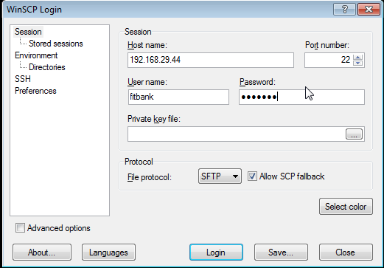

UBICARSE EN LA SIGUIENTE RUTA: /home/fitbank/jboss/server/core/deploy/CORE.war/WEB-INF/lib

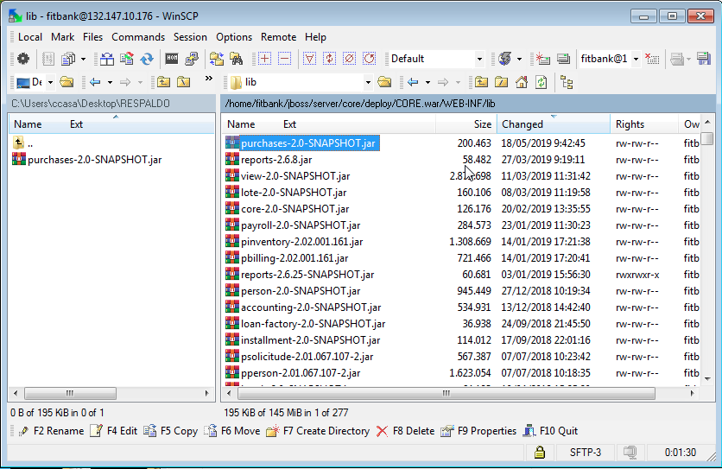

COPIAR EL ARCHIVO purchases-2.0-SNAPSHOT.jar Y GUARDAR UNA COPIA COMO RESPALDO.

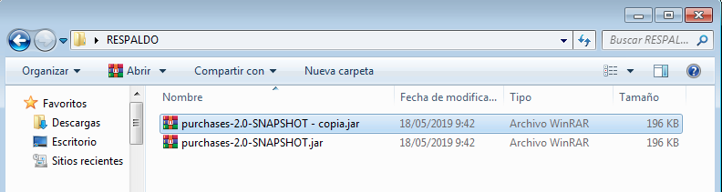

**2.- ACTUALIZAR FUENTE**

LO MISMO PARA LOS NODOS (43,47 Y 48)

CON WINRAR ABRIMOS EL ARCHIVO DESCARGADO EN EL PUNTO 1

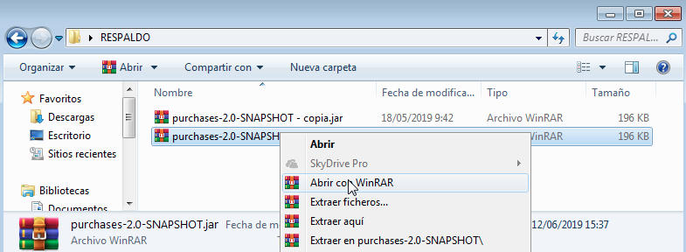

UBICARSE EN LA SIGUIENTE RUTA:

/com/fitbank/purchases/maintenance/ats

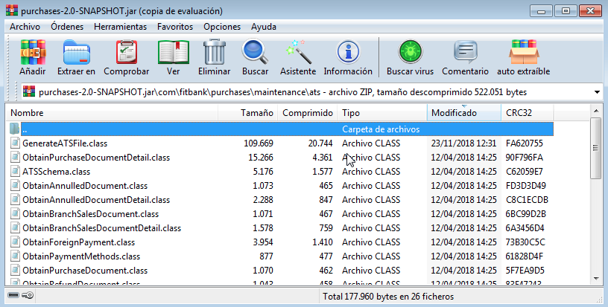

REEMPLAZAR LA CLASE QUE SE ENCUENTRAN EN LA CARPETA (Clase ATS)

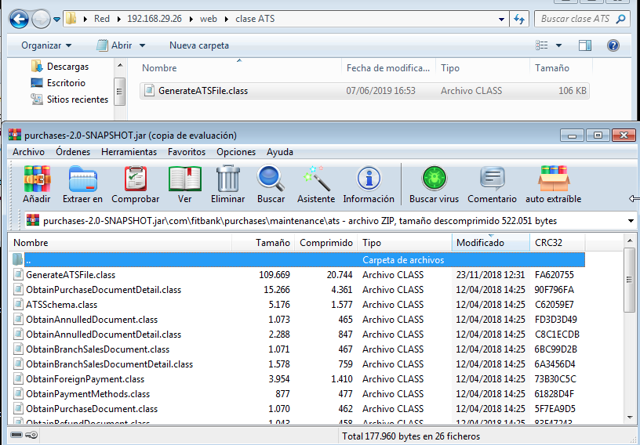

VERIFICAR LA FECHA DE INCLUSIÓN DE LA CLASE

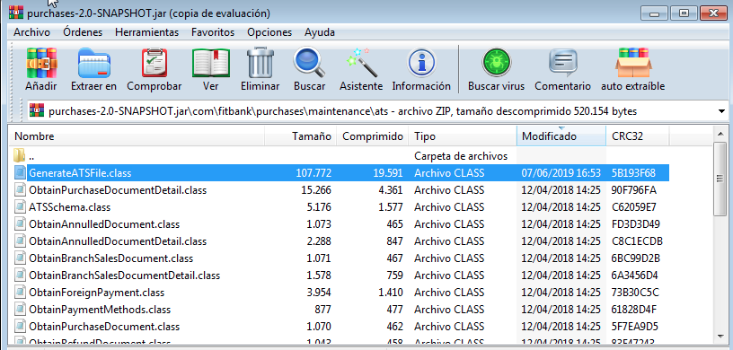

**3.- SUBIR FUENTE AL SERVIDOR**

LO MISMO PARA LOS NODOS (43,47 Y 48)

REEMPLAZAR EL ARCHIVO FUENTE ACTUALIZADO EN EL SERVIDOR 192.168.29.44 Y VERFICAR LA FECHA DE ACTUALIZACIÒN

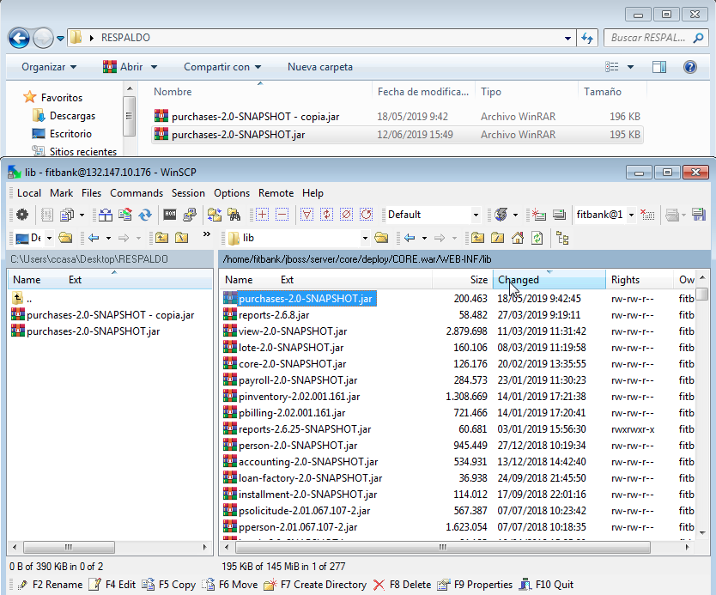

**4.- REINICIAR INSTACIA**

LO MISMO PARA LOS NODOS (43,47 Y 48)

CON EL UTILITARIO PUTTY INGRESAR POR SSH AL SERVIDOR 192.168.29.44

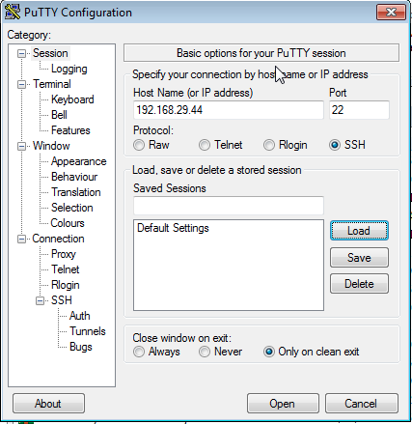

EJECUTAR EL SIGUIENTE COMANDO:

stopCORE; starCORE; logCORE;

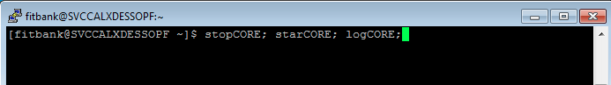

Tiempo total de implementación: 00:15:00

**Plan de Rollback**

SUBIR EL ARCHIVO FUENTE (PROCESO PUNTO 3) RESPALDADO EN EL PUNTO 1

LO MISMO PARA LOS NODOS (43,47 Y 48)